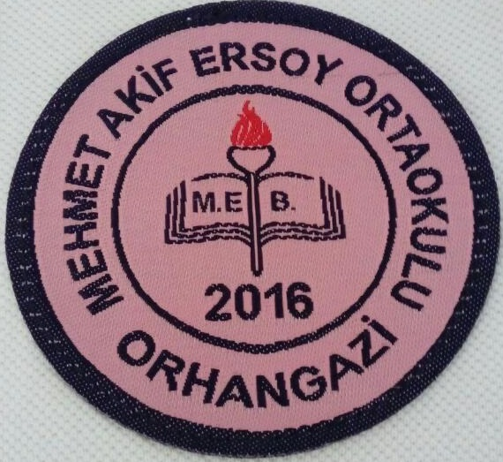

Okulumuz 2016 Yılında 75. Yıl İlköğretim Okulu bünyesinden ayrılarak Orhangazi TOKİ 3.Etap ta eğitim ve öğretim hayatına devam etmektedir.

